Vchodové dřevěné dveře se zárubní z kolekce Standard
CB5P CB5S CB5PK CB5PV CB5PT CB5PKA CB6P CB6S
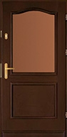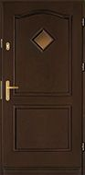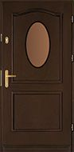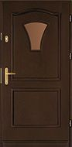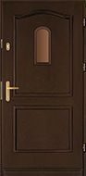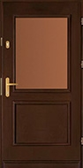
CB6PK CB6PV CB6PT CB6PKA CB13 CB18a CB18b CB18c
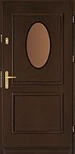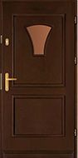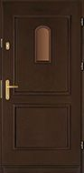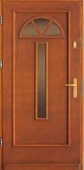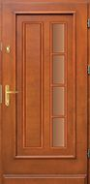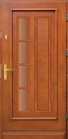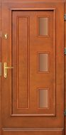
CB19a CB19b CB19c CB21a CB21b CB21c CB21d CB26
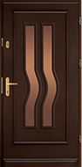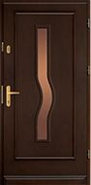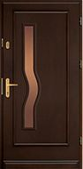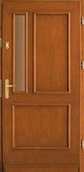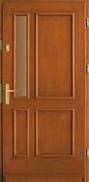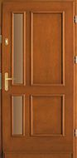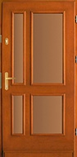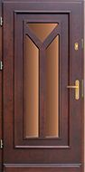
CB27a CB27b CB29a CB30a CB30b CB39a CB39b CB59a
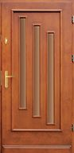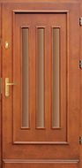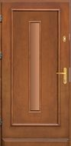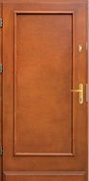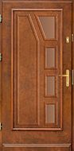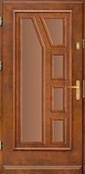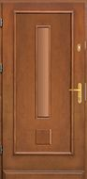
Pestrý výběr odstínů

